中关村发展集团文件

中发展〔2018〕35号

2018年度集团

风险管理与审计工作会会议通知

集团各部(室)、各子公司：

为进一步贯彻2018年北京市审计工作会议及集团审计工作领导小组会议精神，及时推进集团风险管理与内部审计工作，加强风险管理与审计监督，提高集团系统风控水平，促进经营管理，集团将召开2018年度风险管理与审计工作会，有关通知如下：

一、会议时间

2018年5月29日星期二 9:30～16:30

二、会议地点

中关村软件园国际会议中心多功能厅

三、参会人员

1. 集团领导；
2. 中关村管委会资产管理与审计处领导；
3. 集团各部门负责人及部门相关人员；
4. 集团各子公司主要负责人、主管审计、财务、法律合规、风险管理的领导及相关负责人员；
5. 集团工会及各基层工会经审委员。

四、会议议程

1. 上午会议议程
   1. 通报2017年审计工作开展情况及部署2018年风险管理、内部审计工作。
   2. 中关村管委会资产管理与审计处处长杨荣兰讲话。
   3. 集团下属子公司工作经验交流。
   4. 集团党委书记、董事长、审计工作领导小组组长赵长山讲话。
2. 下午会议议程
3. 风险管理与内控管理培训。
4. 内部审计培训、工作要求与绩效考核宣贯。
5. 法律合规专题培训。

请各单位按时派员参会，并于2018年5月23日18:00前将回执单以邮件形式发送至风险管理部。

联系人：吕闯

电 话：82868684

邮 箱：lvchuang@zgcgroup.com.cn

中关村发展集团

2018年5月22日

中关村发展集团办公室 2018年5月22日印发

附件1

2018年度集团风险管理与审计工作会

参会回执单

**单位名称：**

|  |  |  |  |
| --- | --- | --- | --- |
| **参会人员** | **职务** | **联系电话** | **E-Mail地址** |
|  |  |  |  |
|  |  |  |  |
|  |  |  |  |
|  |  |  |  |
|  |  |  |  |
|  |  |  |  |

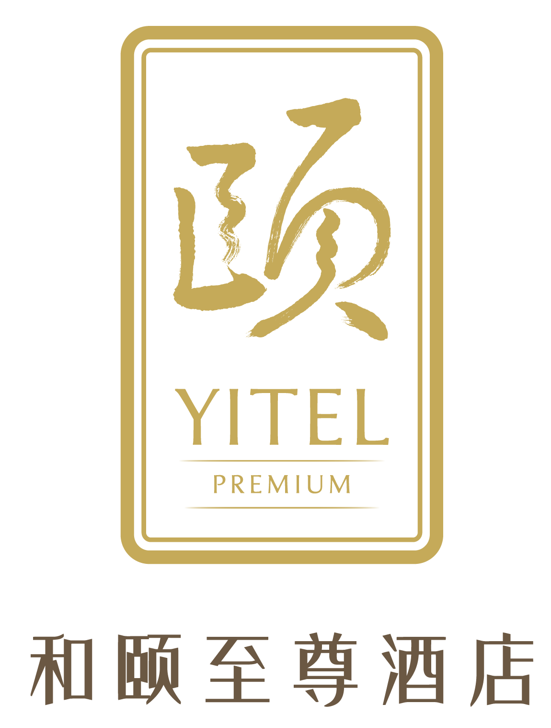

附件2：停车证

